**Tỉnh Hậu Giang tổ chức Hội nghị tổng kết phong trào thi đua yêu nước năm 2022 và phát động phong trào thi đua yêu nước năm 2023**

Chiều ngày 06 tháng 4 năm 2023, tại Hội trường Trung tâm Hội nghị tỉnh, Ủy ban nhân dân tỉnh Hậu Giang long trọng tổ chức Hội nghị tổng kết phong trào thi đua yêu nước năm 2022 và phát động phong trào thi đua yêu nước năm 2023.

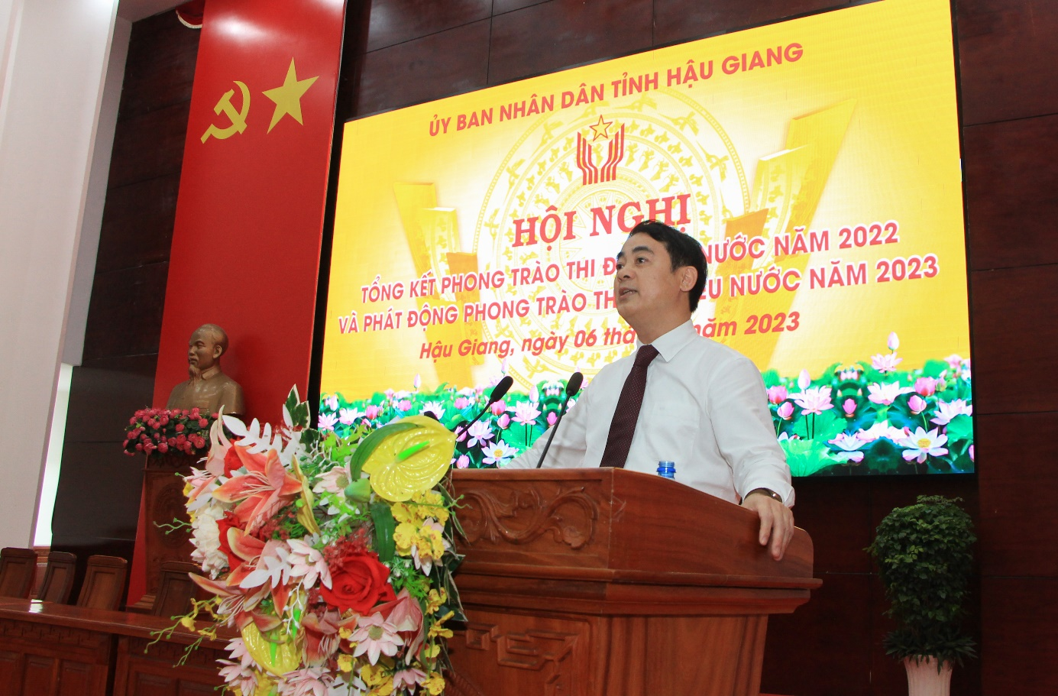Tham dự Hội nghị có đồng chí Nghiêm Xuân Thành, Ủy viên Ban Chấp hành Trung ương Đảng, Bí thư Tỉnh ủy; đồng chí Trần Văn Huyến, Phó Bí thư Thường trực Tỉnh ủy, Chủ tịch Hội đồng nhân dân tỉnh; đồng chí Đồng Văn Thanh, Phó Bí thư Tỉnh ủy, Chủ tịch UBND tỉnh; đồng chí Trần Văn Chính; Ủy viên Ban Thường vụ Tỉnh ủy, Chủ tịch UB MTTQ VN tỉnh; các đồng chí trong Ban Thường vụ, Ban Chấp hành Tỉnh ủy, Lãnh đạo các Sở, ban, ngành, Mặt trận và đoàn thể, các cơ quan Trung ương, doanh nghiệp, ngân hàng tại địa phương; Bí thư, Chủ tịch UBND, Phòng Nội vụ các huyện, thị xã, thành phố và các xã, phường, thị trấn.

*Đồng chí Nghiêm Xuân Thành, Ủy viên Ban chấp hành Trung ương Đảng, Bí thư Tỉnh ủy phát biểu tại Hội nghị*

Năm 2022, công tác thi đua khen thưởng của tỉnh Hậu Giang đạt hiệu quả thực chất, hướng mạnh về cơ sở. Từ đây, đã tạo động lực cho mỗi cán bộ, đảng viên và nhân dân, tạo khí thế sôi nổi, đóng góp quan trọng, rõ nét vào những điểm sáng trong bức tranh kinh tế - xã hội, quốc phòng an ninh của Tỉnh. Lần đầu tiên, tốc độ tăng trưởng kinh tế GRDP của tỉnh đạt 13,94% đứng thứ 4 cả nước, đứng đầu đồng bằng Sông Cửu Long. Các khu vực kinh tế của tỉnh đều tăng trưởng tốt. Tổng thu ngân sách nhà nước thiết lập kỷ lục, đạt 6.080 tỷ đồng, đạt 134% dự toán Trung ương và đạt gần 127% dự toán HĐND tỉnh giao, so với năm trước tăng 1.120 tỷ đồng. Quốc phòng tiếp tục được giữ vững; an ninh chính trị và trật tự xã hội được bảo đảm. Đặc biệt là tổ chức thành công Hội nghị xúc tiến đầu tư tỉnh Hậu Giang năm 2022 đã gây được tiếng vang lớn, từ đây, thúc đẩy cho sự phát triển nhanh và bền vững của Hậu Giang. Kết quả này minh chứng cho các Đề án, Nghị quyết của Tỉnh đã đi vào cuộc sống, tạo cơ hội thúc đẩy nền kinh tế phát triển.

Tiếp tục phát huy thành quả đạt được trong năm qua, đồng thời thể hiện quyết tâm hoàn thành xuất sắc các chỉ tiêu kinh tế - xã hội, quốc phòng - an ninh, đẩy mạnh phong trào thi đua yêu nước và thực hiện tốt các nội dung thi đua năm 2023, tại Hội nghị, trước sự chứng kiến của các đồng chí Lãnh đạo, Cụm thi đua các huyện, thị xã, thành phố và Khối thi đua các sở, ban ngành, đoàn thể tỉnh, các cơ quan doanh nghiệp, ngân hàng trên địa bàn tỉnh đã thực hiện ký cam kết giao ước thi đua năm 2023.

Phát biểu tại Hội nghị, đồng chí Nghiêm Xuân Thành, Ủy Ban chấp hành Trung ương Đảng, Bí thư Tỉnh ủy Hậu Giang đã chúc mừng những tập thể, cá nhân đã đạt thành tích tiêu biểu, xuất sắc, ghi nhận những đóng góp tích cực, hiệu quả phong trào thi đua yêu nước mang lại trong việc phát triển kinh tế - xã hội, quốc phòng - an ninh của tỉnh thời gian qua. Đồng thời, đề nghị cần tăng cường nhận thức đầy đủ, sâu sát hơn nữa về ý nghĩa vai trò của phong trào thi đua yêu nước, trở thành phong trào rộng khắp trong toàn hệ thống chính trị, tăng cường tuyên truyền phát động, lan tỏa rộng rãi trong nhân dân. Nghiên cứu lượng hóa các chỉ tiêu hệ thống chấm điểm, lựa chọn những tập thể, cá nhân thật sự tiêu biểu xuất sắc. Phát động phong trào thi đua tạo quỹ đất sạch phục vụ các dự án trọng điểm của tỉnh.

Tiếp thu ý kiến của Thường trực Tỉnh ủy, để thực hiện thắng lợi nhiệm vụ phát triển kinh tế - xã hội năm 2023, “Phát huy nội lực, tận dụng thời cơ, khơi dậy khát vọng xây dựng tỉnh Hậu Giang phát triển nhanh và bền vững”, đảm bảo nâng cao chất lượng đời sống Nhân dân, đồng chí Đồng Văn Thanh, Phó Bí thư Tỉnh ủy, Chủ tịch UBND tỉnh đề nghị các cấp, các ngành tiếp tục quán triệt sâu sắc tư tưởng Thi đua ái quốc của Chủ tịch Hồ Chí Minh, thực hiện tốt Chỉ thị số 34-CT/TW ngày 07 tháng 4 năm 2014 của Bộ Chính trị; đẩy mạnh công tác thi đua gắn với việc “Học tập và làm theo tư tưởng, đạo đức, phong cách Hồ Chí Minh” đặc biệt là kỷ niệm 75 năm ngày Chủ tịch Hồ Chí Minh ra lời kêu gọi thi đua ái quốc (11/6/1948 - 11/6/2023). Triển khai thực hiện tốt các phong trào thi đua do Trung ương phát động, đẩy mạnh các phong trào thi đua đặc thù của tỉnh. Trọng tâm là phong trào thi đua đặc biệt lập thành tích chào mừng kỷ niệm 20 năm thành lập tỉnh Hậu Giang (01/01/2004 - 01/01/2024) với mục tiêu phấn đấu hoàn thành thắng lợi các nhiệm vụ phát triển kinh tế - xã hội năm 2023 và kế hoạch 05 năm (2021 - 2025). Đưa phong trào thi đua, khen thưởng thật sự là động lực to lớn và biện pháp quan trọng xây dựng con người mới. Đồng thời nâng cao nhận thức trách nhiệm của các cấp ủy Đảng, thủ trưởng cơ quan, đơn vị, về công tác thi đua, khen thưởng. Không ngừng đổi mới công tác thi đua, khen thưởng. Các cơ quan, đơn vị, địa phương đẩy mạnh ứng dụng công nghệ thông tin, hiện đại hóa về quản 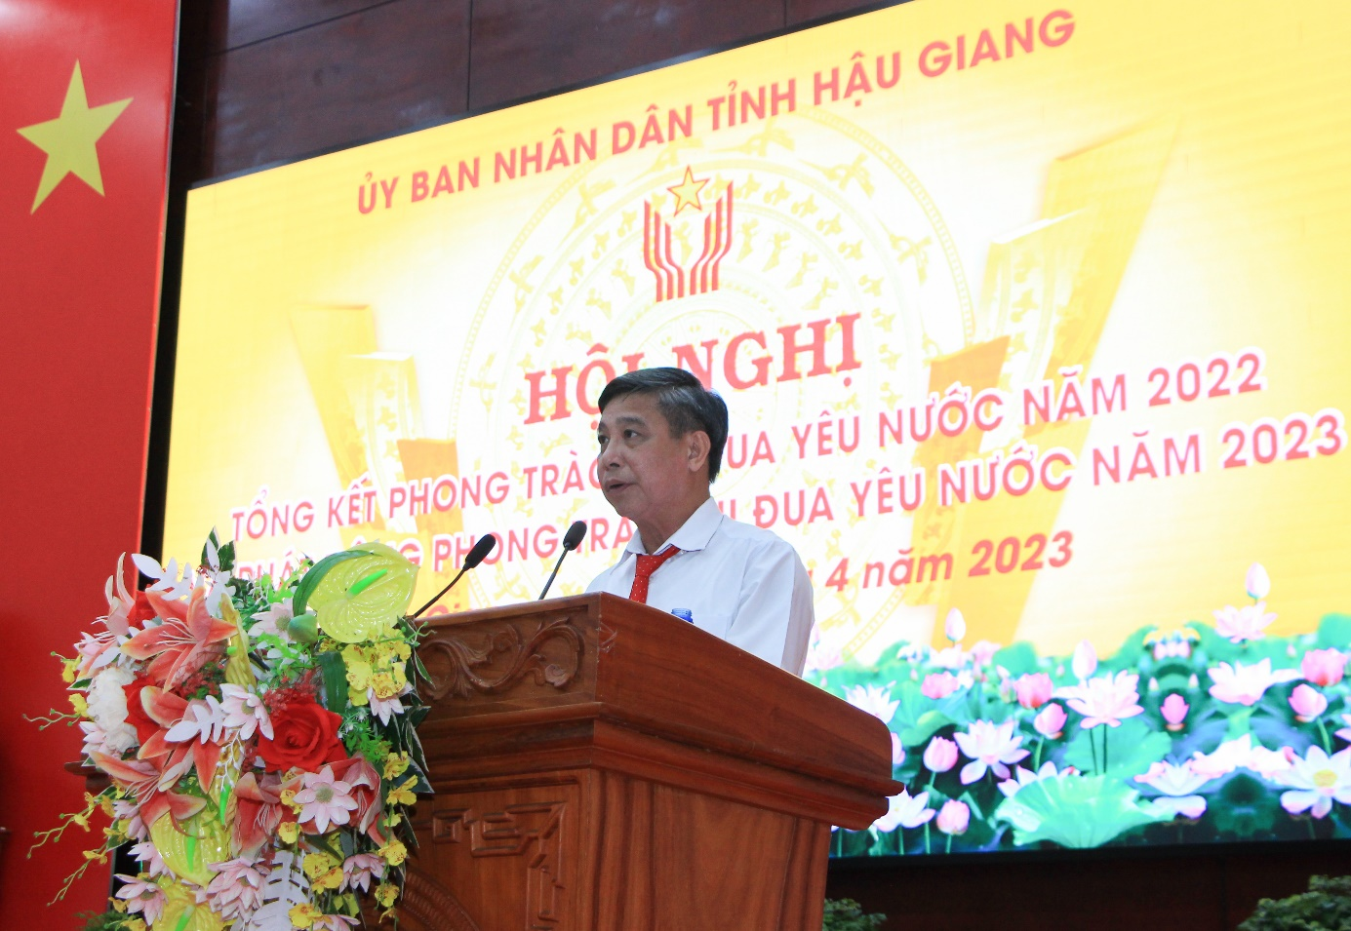lý công tác thi đua khen thưởng.

*Đồng chí Đồng Văn Thanh, Phó Bí thư Tỉnh ủy, Chủ tịch UBND tỉnh*

*phát động phong trào thi đua yêu nước năm 2023*

Năm 2023 là năm thứ ba thực hiện Nghị quyết Đại hội Đảng bộ tỉnh Hậu Giang lần thứ XIV nhiệm kỳ 2020 - 2025, là năm có ý nghĩa rất quan trọng tiếp tục tập trung triển khai, hiện thực hóa các chủ trương, nghị quyết, chương trình, đề án đã ban hành cho cả nhiệm kỳ.Để tạo khí thế thi đua sôi nổi, sâu rộng, cổ vũ, động viên cán bộ, công chức, viên chức, người lao động, các tầng lớp Nhân dân phát huy truyền thống yêu nước, đoàn kết thi đua sáng tạo trong công tác, lao động, sản xuất, học tập lập thành tích chào mừng các sự kiện trọng đại của Đảng, của Tỉnh, phấn đấu thực hiện thắng lợi Nghị Quyết Đại hội đại biểu toàn quốc lần thứ XIII của Đảng và Nghị quyết Đại hội đại biểu Đảng bộ tỉnh lần thứ XIV, nhiệm kỳ 2020 - 2025. Thay mặt UBND tỉnh, đồng chí Đồng Văn Thanh, Phó Bí thư Tỉnh ủy, Chủ tịch UBND tỉnh phát động phong trào thi đua yêu nước năm 2023 với mục tiêu: “Đẩy mạnh cải cách hành chính, tập trung cải thiện môi trường đầu tư, phục hồi sản xuất kinh doanh; ưu tiên nguồn lực đầu tư hạ tầng giao thông, hạ tầng khu công nghiệp; nâng cao chất lượng nguồn nhân lực, đẩy mạnh ứng dụng chuyển giao khoa học và công nghệ, chuyển đổi số, các hoạt động văn hóa, an sinh xã hội; hoàn thiện thể chế thu hút đầu tư lĩnh vực công nghiệp, nông nghiệp, đô thị và du lịch; bảo đảm quốc phòng, giữ vững an ninh chính trị và trật tự an toàn xã hội”.

Dịp này, Hội nghị đã trao tặng Huân chương lao động các hạng, Bằng khen của Thủ tướng Chính phủ cho 11 tập thể, cá nhân; trao tặng Cờ thi đua của UBND tỉnh cho 24 tập thể; Bằng khen của Chủ tịch UBND cho 16 tập thể có thành tích hoàn thành xuất sắc nhiệm vụ trong công tác thi đua năm 2022./.

**Ảnh Hội nghị**

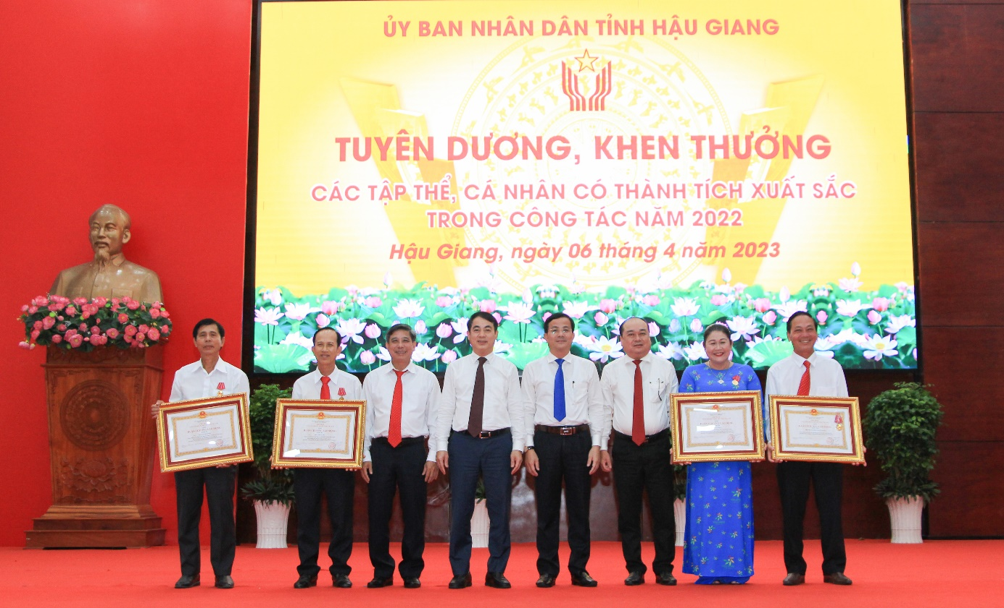

*Các đồng chí Lãnh đạo Tỉnh trao tặng Huân chương Lao động*

*cho các tập thể, cá nhân có thành tích xuất sắc trong năm 2022*

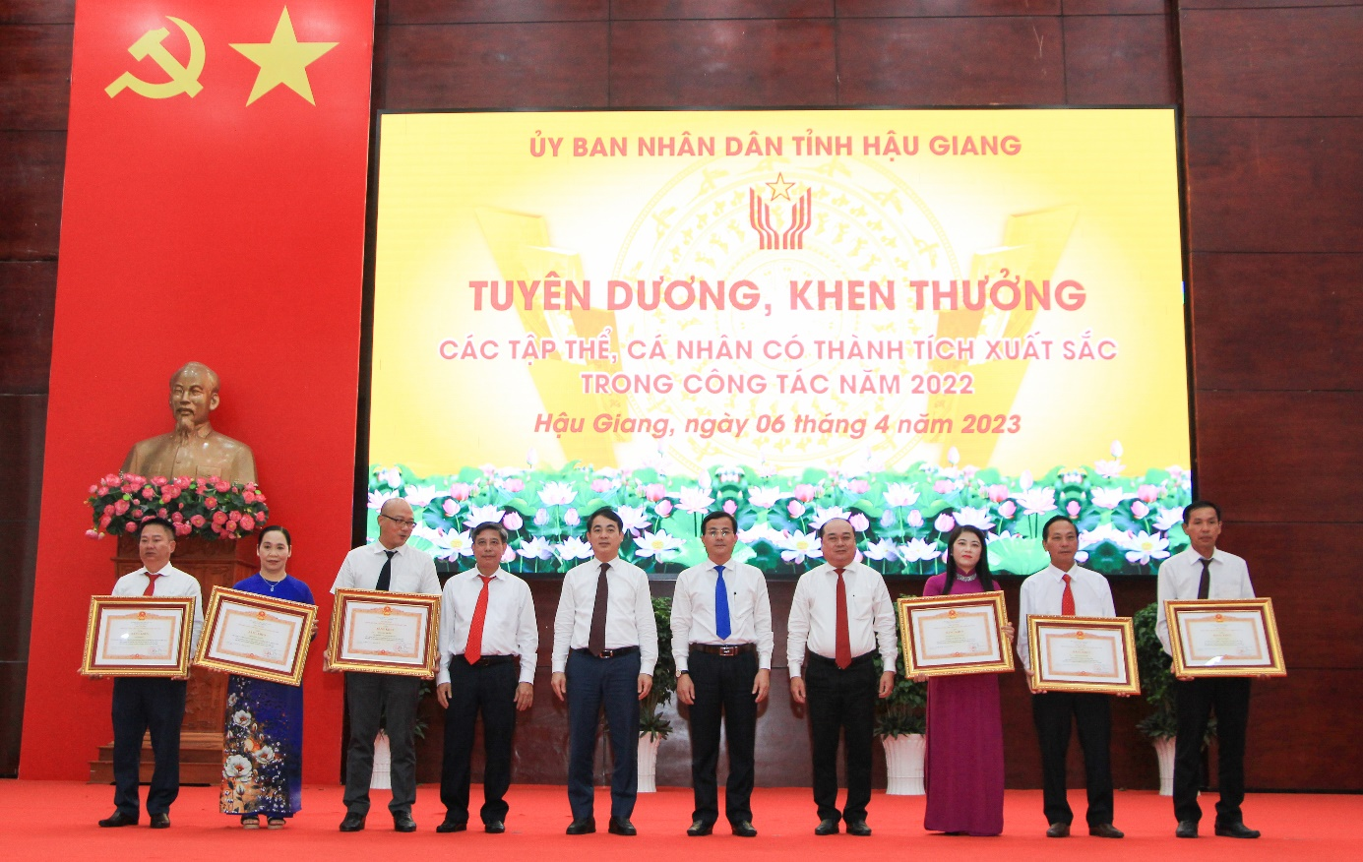

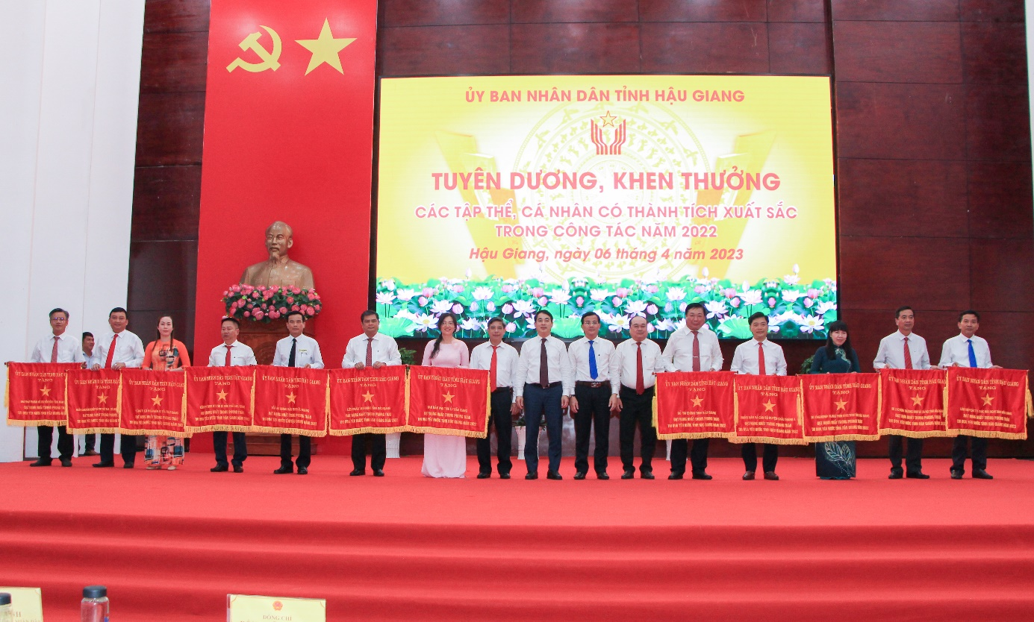*Các đồng chí Lãnh đạo Tỉnh trao tặng Bằng khen của Thủ tướng Chính phủ*

*cho các tập thể, cá nhân có thành tích xuất sắc trong năm 2022*

*Các đồng chí Lãnh đạo tỉnh tặng Cờ thi đua của UBND tỉnh*

*cho các tập thể đạt hạng Nhất trong phong trào thi đua yêu nước năm 2022*

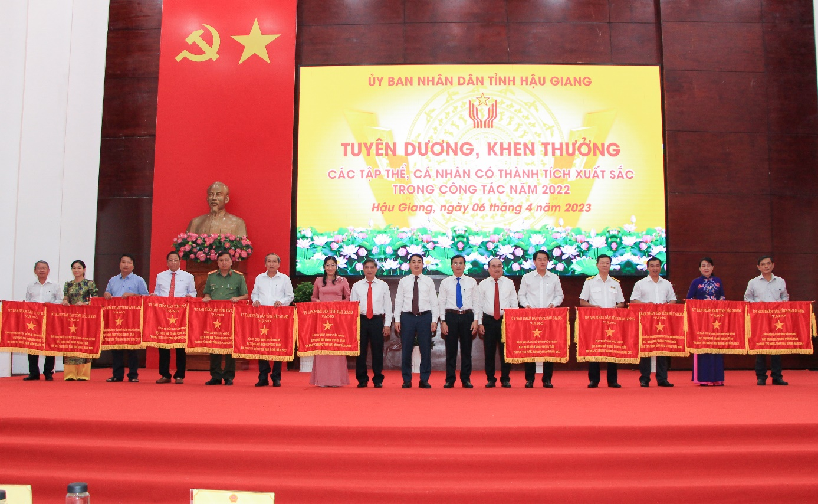

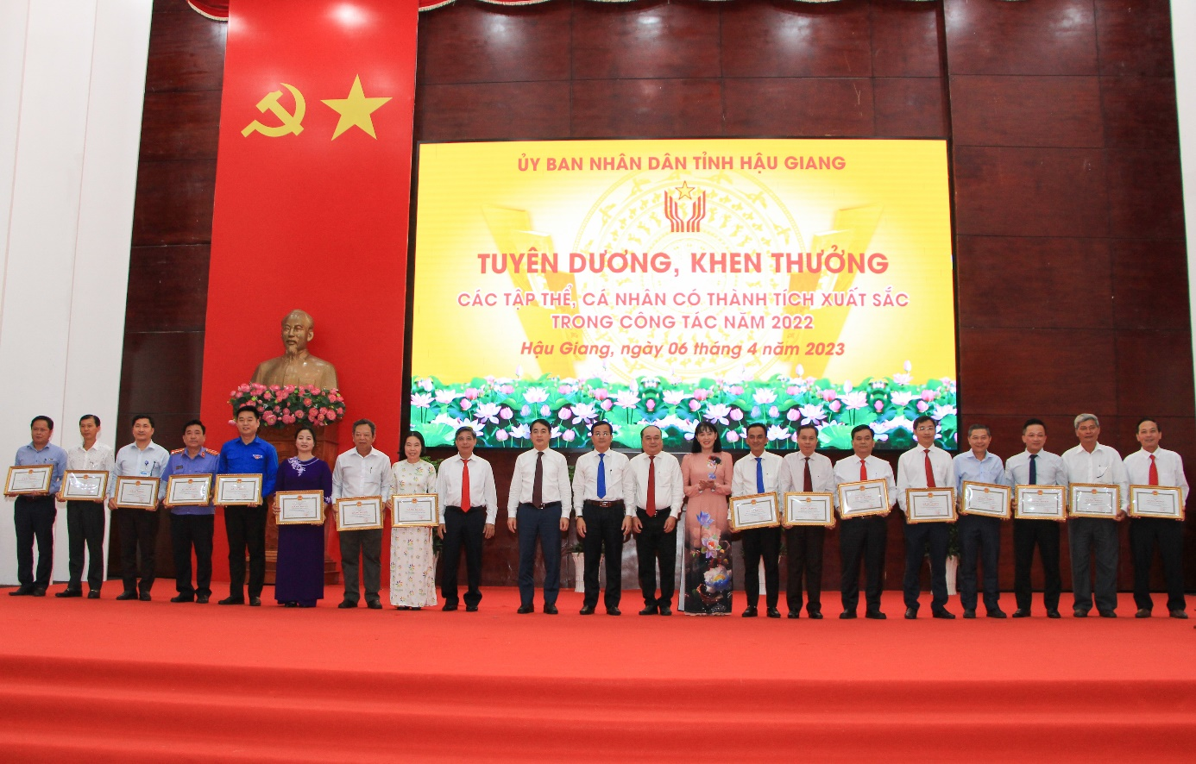*Các đồng chí Lãnh đạo tỉnh tặng Cờ thi đua của UBND tỉnh*

*cho các tập thể đạt hạng Nhì trong phong trào thi đua yêu nước năm 2022*

*Các đồng chí Lãnh đạo tỉnh tặng Bằng khen của Chủ tịch UBND tỉnh*

*cho các tập thể đạt hạng Ba trong phong trào thi đua yêu nước năm 2022*